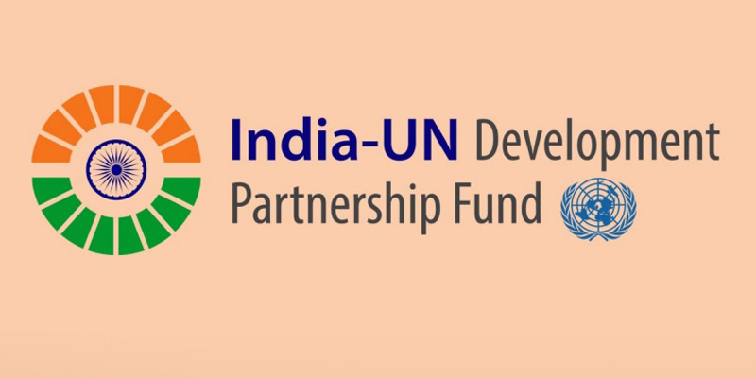
संयुक्त राष्ट्र विकास साझेदारी कोष (United Nations Development Partnership Fund)

- इसकी स्थापना वर्ष 2017 में 150 मिलियन अमेरिकी डॉलर के साथ भारत सरकार के नेतृत्व में की गई थी।
- यह कोष विकासशील देशों में दक्षिण-स्वामित्व एवं दक्षिण-नेतृत्व वाले, मांग-आधारित और परिवर्तनकारी सतत विकास परियोजनाओं को समर्थन प्रदान करता है।
- इसका विशेष ध्यान अल्प विकसित देशों (LDCs) और लघु द्वीपीय विकासशील राज्यों (SIDS) पर है।
- संयुक्त राष्ट्र की एजेंसियाँ, साझेदार सरकारों के साथ घनिष्ठ सहयोग में, इन परियोजनाओं को लागू करती हैं।
- यह कोष दक्षिण-दक्षिण सहयोग (South-South Cooperation) का एक प्रमुख उदाहरण है।
- इसका विषयगत दायरा सभी 17 सतत विकास लक्ष्यों (SDGs) को समाहित करता है, जिनमें कई पहलें एक से अधिक लक्ष्यों को संबोधित करती हैं।
मुख्य कार्यक्षेत्र
- जलवायु अनुकूलन (Climate Resilience)
- पर्यावरणीय स्थिरता
- नवीकरणीय ऊर्जा
- लैंगिक समानता
- स्वास्थ्य एवं महामारी प्रतिक्रिया
- शिक्षा एवं कौशल विकास
- आजीविका
- अवसंरचना
- जल एवं स्वच्छता
- कृषि विकास
कॉमनवेल्थ विंडो (Commonwealth Window)
- इस कोष के अंतर्गत “कॉमनवेल्थ विंडो” का उद्देश्य कॉमनवेल्थ देशों में SDGs की प्राप्ति को गति देना है।
कॉमनवेल्थ ऑफ नेशंस (Commonwealth of Nations)
- यह स्वतंत्र एवं समान संप्रभु राज्यों का एक स्वैच्छिक संगठन है।
- इसमें मुख्यतः पूर्व ब्रिटिश साम्राज्य के क्षेत्र शामिल हैं, जिनमें भारत भी सदस्य है।

प्रबंधन
- इस कोष का प्रबंधन संयुक्त राष्ट्र दक्षिण-दक्षिण सहयोग कार्यालय (UNOSSC) द्वारा किया जाता है।

United Nations Development Partnership Fund
- It was established in 2017 with an initial corpus of USD 150 million, led by the Government of India.
- The Fund supports Southern-owned and -led, demand-driven, and transformational sustainable development projects across developing countries.
- It focuses particularly on Least Developed Countries (LDCs) and Small Island Developing States (SIDS).
- United Nations agencies implement these projects in close collaboration with partner governments.
- The Fund is a notable example of South-South Cooperation.
- Its thematic scope covers all 17 Sustainable Development Goals (SDGs), with several initiatives addressing more than one goal.
Key Areas of Work
- Climate resilience
- Environmental sustainability
- Renewable energy
- Gender equality
- Health and pandemic response
- Education and skill development
- Livelihoods
- Infrastructure
- Water and sanitation
- Agricultural development
Commonwealth Window
- Under this Fund, the “Commonwealth Window” aims to accelerate the achievement of SDGs in Commonwealth countries.
Commonwealth of Nations
- It is a voluntary association of independent and equal sovereign states.
- It mainly comprises former territories of the British Empire, including India.
Management
- The Fund is managed by the United Nations Office for South-South Cooperation (UNOSSC).

प्रोजेक्ट चेतक (Project Chetak)
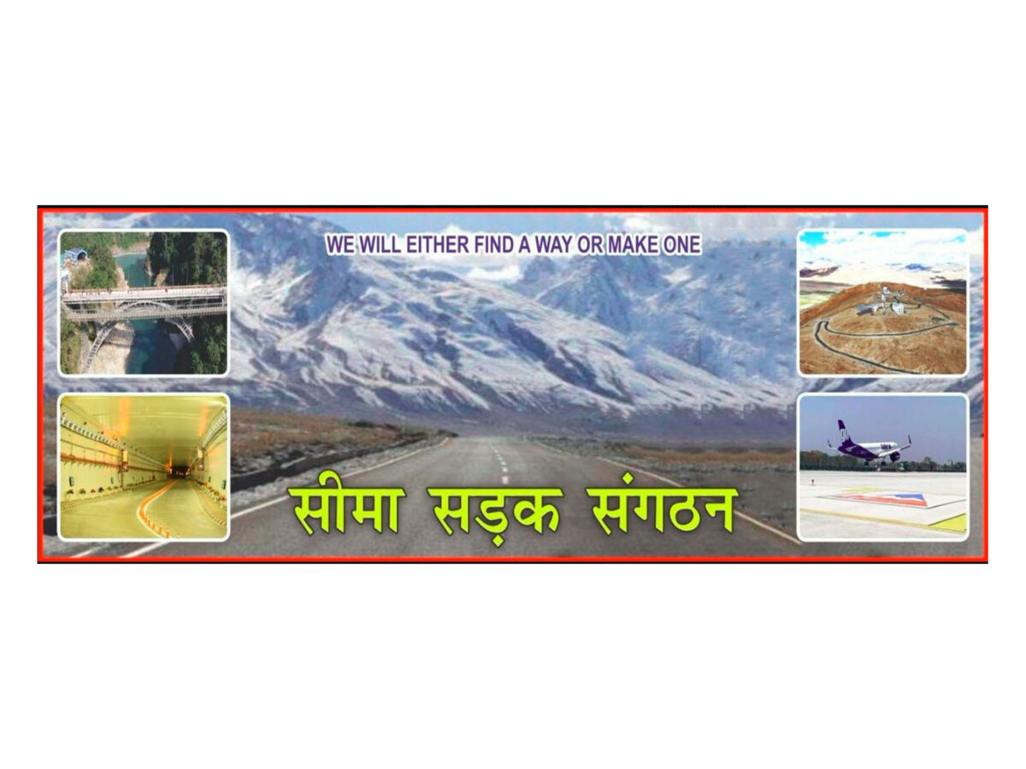
सीमा सड़क संगठन (BRO) द्वारा प्रोजेक्ट चेतक की स्थापना वर्ष 1980 में भारत के सामरिक रूप से महत्वपूर्ण पश्चिमी क्षेत्र में की गई थी।
- इस परियोजना ने राजस्थान, पंजाब और गुजरात के उत्तरी भागों में अवसंरचना के विकास और रखरखाव में महत्वपूर्ण भूमिका निभाई है।
- इसने सीमा क्षेत्रों को जोड़ने तथा राष्ट्रीय सुरक्षा और क्षेत्रीय विकास में अहम योगदान दिया है।
- यह भौगोलिक क्षेत्रफल के आधार पर BRO की सबसे बड़ी परियोजनाओं में से एक है, जो 4,000 किमी से अधिक सड़क नेटवर्क और 214 किमी डिच-कम-बंड को कवर करती है।
- यह परियोजना अंतरराष्ट्रीय सीमा तक जाने वाली प्रमुख संपर्क सड़कों के रखरखाव के माध्यम से रक्षा बलों को समर्थन प्रदान करती है, और इन्हें राष्ट्रीय राजमार्ग के डबल लेन मानकों तक उन्नत करने का कार्य जारी है।
मोटो: “चेतक का प्रयास, देश का विकास”

सीमा सड़क संगठन (Border Roads Organisation )
- यह भारत की एक सड़क निर्माण कार्यकारी एजेंसी है, जो भारतीय सशस्त्र बलों को समर्थन प्रदान करती है।
- वर्ष 2015 में BRO को पूर्ण रूप से रक्षा मंत्रालय के अधीन लाया गया।
- स्थापना: 7 मई 1960
- इसका उद्देश्य भारत की सीमाओं को सुरक्षित करना तथा उत्तर और उत्तर-पूर्वी राज्यों के दूरस्थ क्षेत्रों में अवसंरचना का विकास करना है।
- यह भारत के सीमा क्षेत्रों और मित्र पड़ोसी देशों में सड़क नेटवर्क का निर्माण और रखरखाव करता है।
- BRO विश्व के सबसे कठिन भौगोलिक क्षेत्रों में सड़क, पुल, सुरंग, हवाई पट्टी और समुद्री कार्यों के निर्माण और रखरखाव में विशेषज्ञता रखता है।
मोटो: “श्रमेण सर्वं साध्यम्” (कड़ी मेहनत से सब कुछ संभव है)

Project Chetak
Project Chetak was established in 1980 by the Border Roads Organisation (BRO) in the strategically important western sector of India.
- The project has played a significant role in the development and maintenance of infrastructure in Rajasthan, Punjab, and the northern parts of Gujarat.
- It has contributed greatly to connecting border areas, as well as to national security and regional development.
- It is one of the largest BRO projects in terms of geographical area, covering more than 4,000 km of road network and 214 km of ditch-cum-bund.
- The project supports the defence forces by maintaining key feeder roads leading to the International Border, with continuous efforts underway to upgrade them to National Highway double-lane standards.
Motto: “Chetak ka Prayas, Desh ka Vikas”

Border Roads Organisation (BRO)
- It is a road construction executive agency in India that supports the Indian Armed Forces.
- In 2015, BRO was brought entirely under the Ministry of Defence.
- Established: 7 May 1960
- Its objective is to secure India’s borders and develop infrastructure in remote areas of the northern and northeastern states.
- It constructs and maintains road networks in India’s border areas and in friendly neighbouring countries.
- BRO specializes in the construction and maintenance of roads, bridges, tunnels, airfields, and marine works in some of the world’s most challenging terrains.
Motto: “Shramena Sarvam Sadhyam” (Everything is achievable through hard work)

